Рахимьянов Альберт, ЕТ-128
Лабораторная 2: «Поиск ассоциативных правил»
Формулировка задания:
- Выполните поиск ассоциативных правил для набора данных из задания по поиску частых наборов. Зафиксируйте значение пороговое значение поддержки (например, 10%), варьируйте пороговое значение достоверности (например, от 70% до 95% с шагом 5%).
- Получите список результирующих правил в удобочитаемом виде (антецедент => консеквент).
- Отфильтруйте правила, в которых антецедент и консеквент суммарно включают в себя не более семи объектов.
- Проанализируйте и изложите содержательный смысл полученного результата.
- Выполните визуализацию полученных результатов в виде следующих диаграмм:
- сравнение быстродействия поиска правил на фиксированном наборе данных при изменяемом пороге достоверности;
- общее количество найденных правил на фиксированном наборе данных при изменяемом пороге достоверности;
- максимальное количество объектов в правиле на фиксированном наборе данных при изменяемом пороге достоверности;
- количество правил, в которых антецедент и консеквент суммарно включают в себя не более семи объектов, на фиксированном наборе данных при изменяемом пороге достоверности.
- Подготовьте отчет о выполнении задания и загрузите отчет в формате PDF в систему. Отчет должен представлять собой связный и структурированный документ со следующими разделами:
- формулировка задания;
- гиперссылка на каталог репозитория с исходными текстами, набором данных и др. сопутствующими материалами;
- рисунки с результатами визуализации;
- пояснения, раскрывающие смысл полученных результатов.
Гиперссылка на репозиторий с исходным кодом и набором данных:
ФАААААААААААААААААААААААААААААААААААААА

Рисунки с результатами визуализации:
Выведем график быстродействия алгоритма в зависимости от уровня достоверности (рис 1.).
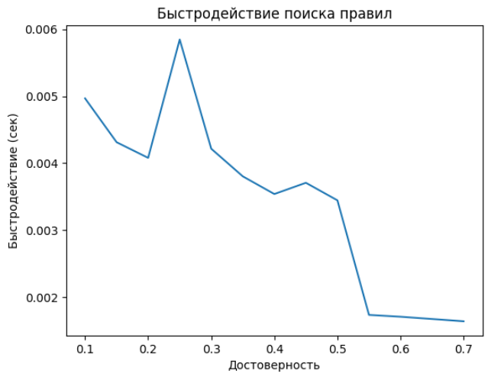
Рисунок 1 – Быстродействие алгоритмов

Видно, что быстродействие считается в мили секундах. Из-за небольшого набора данных и после поиска частых наборов, данных не так много, чтобы сравнивать быстродействие, при этом всё равно заметно ускорение работы при высоких уровнях достоверности.

Выведем график с общим количеством правил при разном уровне достоверности (рис 2.).
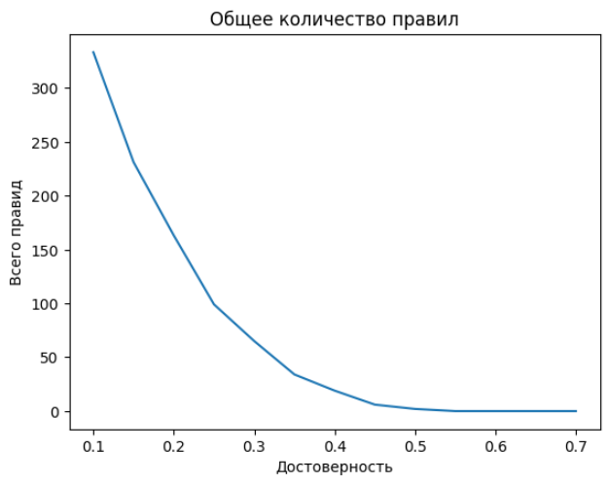
Рисунок 2 – Общее количество частых наборов

По графику видно гиперболическую зависимость количества правил от достоверности, при увеличении которой количество правил стремится к нулю.

Выведем график с максимальным числом объектов в правиле в зависимости от уровня достоверности (рис 3.).
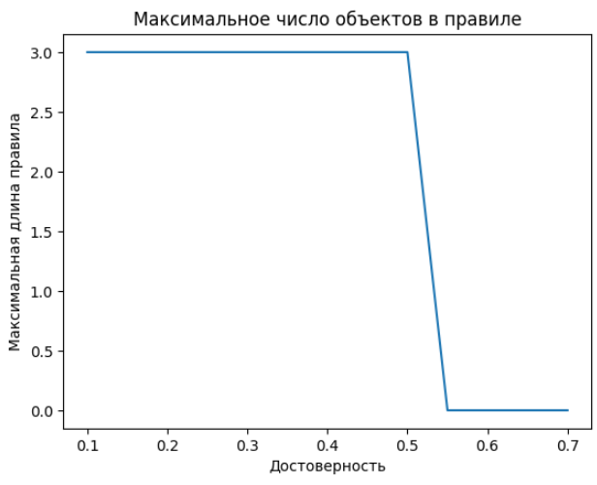
Рисунок 3 – Максимальная длинна частого набора

По графику заметим, что есть всего два значения: 3 и 0. Правило состоит как минимум из двух объектов (т.е. значения 1 не бывает), а отдельно значения 2 нет потому, что достоверность выше для длинных правил, ведь они узко-направлены и их отношение будет выше.
График количества правил, в которых антецедент и консеквент суммарно включают в себя не более семи объектов будет соответствовать предыдущему графику, т.к. набор данных не содержит достаточного количества данных, чтобы правило состояло из более 7 объектов.

